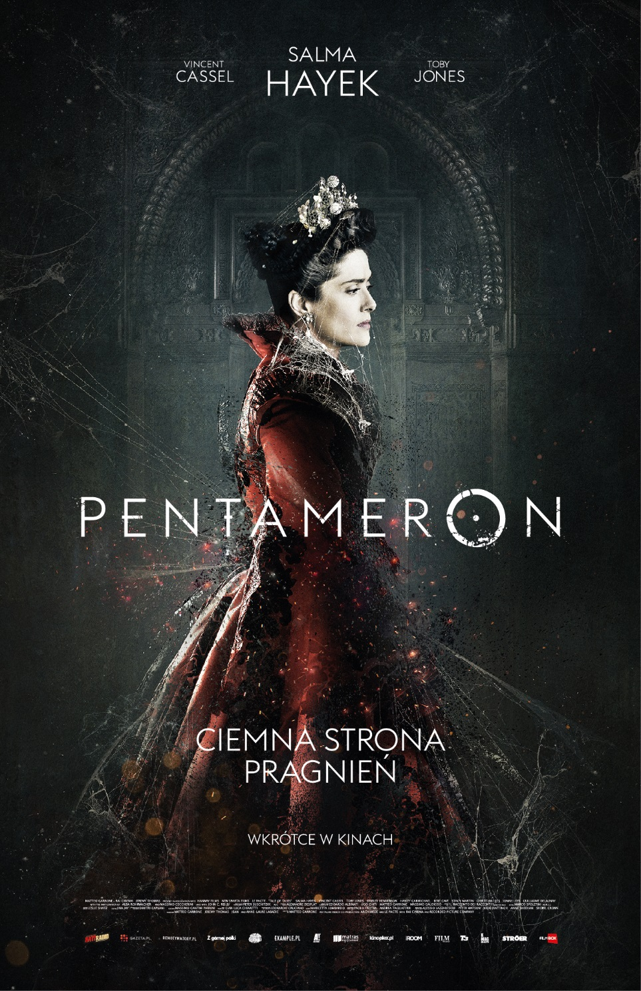

Reżyseria: Matteo Garrone (Gomorra, Reality)
Scenariusz: Edoardo Albinati, Ugo Chiti, Matteo Garrone, Massimo Gaudioso
Obsada: Salma Hayek (Desperado, Od zmierzchu do świtu, Frida),
Vincent Cassel (Nienawiść, Czarny łabędź, Trans),
Toby Jones (Bez skrupułów, Szpieg, Igrzyska śmierci),
Stacy Martin (Nimfomanka, High-Rise),
John C. Reilly (Magnolia, Chicago, Rzeź)
Produkcja: Jeremy Thomas (Ostatni cesarz, Marzyciele, Tylko kochankowie przeżyją)
Zdjęcia: Peter Suschitzky (Gwiezdne wojny: Część V, Nagi lunch, Pająk, Cosmopolis)
Muzyka: Alexandre Desplat (Jak zostać królem, Operacja Argo, Grand Budapest Hotel)
Scenografia: Dimitri Capuani (Gangi Nowego Jorku, Hugo i jego wynalazek)
Gatunek: fantasy
Czas trwania: 125 min.
Produkcja: Włochy, Francja, Wielka Brytania 2015
W kinach od: 30 października 2015
Dystrybucja w Polsce: M2 Films

OPIS FILMU:
Wszystko zaczyna się od wyprawy po serce morskiego potwora. Zaborcza i wyniosła królowa (Salma Hayek) gotowa jest poświęcić niejedno życie, żeby osiągnąć swój cel – urodzić upragnionego syna. Popadający w szaleństwo nieobliczalny król (Toby Jones) oddaje rękę swojej pięknej i niewinnej córki zdeformowanemu olbrzymowi. Dwie tajemnicze siostry zabiegają o względy lubieżnego władcy (Vincent Cassel). Stawką są wieczna młodość i nieustające piękno, ale wygrać może tylko jedna z nich. W każdym człowieku kryje się potwór. A miłość, piękno i marzenia mają swoją wysoką cenę.
O FILMIE:
Nominowana do Złotej Palmy na tegorocznym festiwalu w Cannes widowiskowa produkcja powstała na podstawie zapomnianego, prawie czterystuletniego zbioru neapolitańskich opowiadań "Pentameron" ("Pentamerone") Giambattisty Basilego. Pełne grozy i zmysłowości historie, które wyprzedziły o kilka wieków pomysły m.in. J. R. R. Tolkiena, traktują o pożądaniu prowadzącym do szaleństwa, o skrytych pragnieniach przeradzających się w obsesję i o mrocznej naturze człowieka.
Stworzenia filmowego świata "Pentameronu" podjął się Matteo Garrone, któremu sławę przyniosła obsypana nagrodami i szeroko komentowana "Gomorra". Z gwiazdorską obsadą – Salma Hayek, Vincent Cassel, Toby Jones, Stacy Martin i z największymi wizjonerami światowego kina – nagrodzony Oscarem twórca muzyki do "Grand Budapest Hotel" i "Jak zostać królem" – Alexandre Desplat, autor zdjęć do filmów Tima Burtona i Davida Cronenberga – Peter Suschitzky, odpowiadający za scenografię w filmach Martina Scorsese – Dimitri Capuani, Matteo Garrone stworzył niecodzienne, szalone, pełne grozy i finezji zachwycające filmowe widowisko.

GŁOSY PRASY:
Jeśli szukacie odtrutki na grzeczne fantasy z hollywoodzkiego taśmociągu, możecie zapinać pasy! – Michał Walkiewicz, Filmweb
„Pentameron“ nie jest fascynujący dlatego, że portretuje spełnienie, ale ponieważ pokazuje jaka kara spotyka tych, którzy odważyli się rzucić z motyką na słońce i chcieć więcej, niż im się należy. To baśń dla dorosłych, bo nie ma w niej dużo nadziei, jest za to mnóstwo ironii. To baśń elektryzująca jak kino wielkiej przygody i okrutna, bo włoski reżyser chętnie korzysta z rozwiązań typowych dla kina gore. Sięganie po ekstremalne okrucieństwo to jednak metoda odsłaniająca nagą prawda na temat ludzkiej natury. Łatwą do przełknięcia, bo ubraną w bajeczny kostium i wartką narrację – Anna Bielak, Kino
Cudownie szalony, pełen erotyki i komizmu, ściśle związany ze sferą wyobraźni. I przede wszystkim wspaniały wizualnie! – Peter Bradshaw, The Guardian
Widowiskowy, kostiumowy spektakl i jednocześnie wciągająca historia o naszych dzisiejszych słabościach – Karolina Pasternak, Newsweek
Uczta dla oka. Wspaniale zrealizowany, w średniowieczno-barokowej konwencji, z soczystymi kolorami, wspaniałymi kostiumami i kręcony w malowniczych pejzażach "Pentameron" jest triumfem nieskrępowanej wyobraźni filmowej – Radek Folta, moviesroom
„Pentameron” to baśń stara jak świat, z wciąż aktualnymi problemami. Piękna i świetnie zagrana – Marta Szarejko, ELLE
W erze bajkowych prequeli, sequeli i spin-offów, jak często spotykamy historie o złych królowych, rozwiązłych królach i księżniczkach w niewoli, których nie znamy jeszcze zakończenia? To przypadek "Pentameronu" Matteo Garrone, zrealizowanej z rozmachem i długo odkładanej ekranizacji opowiadań z XVII wieku neapolitańskiego pisarza Giambattisty Basilego, które wyprzedzają, a nawet są inspiracją dla wielu będących w obiegu dziś postaci – Peter Debruge, Variety
Ach, ileż mięsa! Piękna, żywa i nieoglądająca się na nic baśń. W swoim gatunku najlepsza rzecz od czasu "Labiryntu fauna" – Piotr Pluciński, Z górnej półki
Piękna i wciągająca opowieść, która skłania do wzruszeń i przemyśleń na temat ludzkiej natury, jej odwiecznych skłonności do obsesji – Diana Dąbrowska, Aktivist

"Pentamerone" (Giambattista Basile) – mroczne oblicze baśni
Dzieło Basilego jest jak sen neapolitańskiego Szekspira, mającego obsesję na punkcie makabry i niezaspokojony apetyt na magów i ogry, zafascynowanego pokręconymi i groteskowymi wizjami, w których pospolitość łączy się z wzniosłością – Italo Calvino
"Pentamerone" Basilego to jeden z najstarszych, najbogatszych i najpełniejszych zbiorów popularnych baśni we Włoszech. Nowatorskie dzieło narratorskie Basilego składa się z 50 opowieści. Pierwsza z nich stanowi ramę dla pozostałych. Grupa ludzi postanawia w niej opowiedzieć sobie 49 historii w ciągu pięciu dni.
Wspaniałym językiem, w stylu łączącym erotyzm, brutalność, elegancję i groteskę, kodeksy honorowe i sprośność, autor z wprawą i ogromną energią tworzy galerię moralnych portretów i obyczajów. Magowie i ogry, królowie i księżniczki, smoki i zaczarowane zwierzęta w tych historiach mają naturalistyczną postać, a Basile umiejscawia je w zrozumiałym dla nas świecie – jednocześnie pełnym bogactw i wielkiej biedy, bardzo fizycznym i wewnętrznym zarazem. Tłem dla opowieści jest codzienne życie mężczyzn i kobiet z krwi i kości, do którego wdzierają się elementy magii, potworności i cudowności.
Dzięki zamiłowaniu do fantastyki, utwory Basilego z ich komicznymi i sentymentalnymi aspektami, często połączonymi z elementami horroru, wyprzedziły o kilka wieków pomysły autorów takich jak Hans Christian Andersen, J.R.R. Tolkien czy sagę o Harrym Potterze. Napisane zostały jednak w dialekcie neapolitańskim, co tłumaczy, dlaczego przez ponad 200 lat pozostawały praktycznie nieznane na świecie.

Matteo Garrone o filmie:
Opowiadania Basilego
Postanowiłem zmierzyć się ze światem Basilego, ponieważ w jego opowiadaniach odnalazłem to połączenie rzeczywistości i fantazji, które zawsze było charakterystyczne dla moich artystycznych starań i które niejako je charakteryzuje. Historie opisane w "Pentameronie" przedstawiają wszelkie przeciwieństwa w życiu: zwyczajność i niesamowitość, magię i codzienność, królewskość i pospolitość, prostotę i sztuczność, wzniosłość i prymitywizm, potworność i łagodność, fragmenty mitologii i wiedzy ludowej. Te opowiadania pokazują ludzkie uczucia w skrajnych okolicznościach. To było pasjonujące!
Podejście do baśni: rzeczywistość kontra fantastyka
Od chwili przeczytania 50 opowiadań, z których składa się książka, ja i współpracujący ze mną scenarzyści stanęliśmy przed wyborem historii, które najbardziej nam się podobają. Musieliśmy potem stworzyć z nich opowieści wiarygodne, solidne, jakby sytuacje w nich opisane rozegrały się na naszych oczach. Postanowiliśmy szukać czegoś mocnego, fizycznego i autentycznego, nawet w historiach, w których wyobraźnia najbardziej brała górę. W utworach Basilego widać wielką przyjemność z narracji, która powinna być też podstawą w dziele kinowym.
Moje poprzednie filmy oparte były na autentycznych historiach, które przemieniałem tak, że stawały się niemal fantastyką. Tutaj pokonaliśmy drogę w przeciwnym kierunku. Inspirowały nas sytuacje bajkowe, które otrzymały realistyczną podstawę dzięki procesowi redukowania fantastyczności. Widz może dzięki temu cały czas czuć się zaangażowany w historię i brać udział w przygodach poszczególnych postaci.
Nowoczesność baśni
Proces redukowania fantastyczności nie miał żadnego wpływu na motywy, czy też podstawowe emocje przedstawiane w książce, które okazują się zaskakująco współczesne. Byliśmy tym bardzo zaskoczeni. Na przykład horror jest obecny już w dziele Basilego, nie musieliśmy sami niczego dodawać. Pod koniec długiego procesu wybierania, gdy już połączyliśmy poszczególne opowieści, uświadomiliśmy sobie ze zdziwieniem, że cały czas podążaliśmy za niewidzialnym lecz silnym wątkiem, który je łączył. Były to trzy historie o kobietach w różnym wieku. Jeszcze bardziej zaskoczyło nas, jak te baśnie przedstawiają niektóre z obsesji współczesnego świata. Pragnienie wiecznej młodości i piękna (które Basile opisuje w sposób hiperrealistyczny, przedstawiając rodzaj satyry na dzisiejszy szał operacji plastycznych, wiele wieków przed ich wymyśleniem). Obsesję matki, która zrobiłaby wszystko, by mieć syna. Konflikt międzypokoleniowy oraz przemoc, z jaką spotyka się dziewczyna wchodząc w dorosłość.

Anglojęzyczny debiut
Zdecydowaliśmy się na język angielski nie tylko z powodów produkcyjnych (a jest to film z międzynarodową obsadą), ale dlatego, że dzięki temu językowi dzieło, na którego podstawie powstały niektóre z najpopularniejszych bajek świata, stanie się dostępna dla szerszej, światowej widowni. Wyobraźnia tych opowieści wykracza poza wszelkie ramy językowe, co czyni Basilego uniwersalnym autorem. Co więcej, wykorzystanie angielskiego sprawia, że nie identyfikujemy krajobrazów stanowiących tło opowieści z konkretnym miejscem i unikamy łączenia postaci z określonym regionem.
Odstępstwa od oryginału
Użycie angielskiego nie było jedynym odstępstwem. Pozwoliliśmy sobie także na inne odejścia od oryginału. Jednak reszta pozostaje zgodna z naturą bajek, które są nieustannie tłumaczone i na nowo interpretowane. Odnaleźliśmy bardzo wiele wersji tych samych historii. Nigdy nie pozostaje się całkiem wiernym opowieści – za każdym razem, gdy opowiada się bajkę dziecku przed snem, coś się w niej zmienia. To, od czego zdecydowanie nie chcieliśmy odstępować, co miało zostać nienaruszone, to duch opowieści, sugestywna moc baśni, która karmi wyobraźnię ludzi na całym świecie od wieków i wpływała na takich pisarzy jak Perrault czy bracia Grimm. Język, którym chcieliśmy to przekazać, ma własne bogactwo, podobne do tego, które odnajdujemy w utworach Basilego. Skoro Eduardo de Filippo mógł stworzyć neapolitańską wersję "Burzy" Szekspira, uznaliśmy, że może uda nam się wykreować Basilego po angielsku. Nie zapominajmy też, że każdy, kto współcześnie czyta Basilego, nawet we Włoszech, styka się z podwójną wersją – oryginałem i przekładem. Byłoby wspaniale, gdyby film wzbudził ciekawość ludzi i skłonił ich do przeczytania książki.
Efekty specjalne
Jak wszelkie działania artystyczne, czy to w zakresie zdjęć, dekoracji czy kostiumów, także efekty specjalne miały nadać filmowi jak najwięcej realizmu, żeby obraz wydawał się fizycznie i emocjonalnie wiarygodny. Praca nad efektami specjalnymi była oparta głównie na twórczości specjalistów. Staraliśmy się fizycznie zbudować stworzenia fantastyczne, takie jak smok czy ogromna pchła, zaś cyfrowe efekty miały być jedynie ostatnim dotknięciem. Taki sposób pracy pozwolił aktorom grać w kontakcie z tymi fantastycznymi stworzeniami i wejść całkowicie w skórę swoich postaci.
Malarstwo i kino
Jeśli chodzi o stronę wizualną, inspirowałem się "Kaprysami" – serią rycin Francisco Goi. Jego wspaniałe ilustracje doskonale oddają ducha dzieł Basilego i atmosferę samego filmu. Pokazują obraz ludzkości w groteskowym zwierciadle, jednocześnie realistyczny i fantastyczny, przyprawiony elementami komizmu i makabreski. Jeśli chodzi o inspiracje kinowe, wspomnę przede wszystkim o "Masce szatana" Mario Bavy, "Pinokiu" Comenciniego, "Casanovie" Felliniego i "Armii" Brancaleone Monicelliego.

Fantasy z posmakiem horroru
Dzieło Basilego opisałbym jako książkę fantasy z posmakiem horroru. W niebezpośredni, ale odczuwalny sposób, te dwa gatunki łączą się też w moich poprzednich filmach. W "Balsamiście" czy "Pierwszej miłości" dobrze dostrzegalne są elementy horroru. W "Reality" nastroje baśni są inspiracją zarówno dla opowieści, jak i dla stylu. Nawet w "Gomorrze" oprócz realizmu sytuacji, w niektórych epizodach dostrzec można tony mrocznej baśni. Gdy się o tym pomyśli, "Balsamista", który łączy również elementy groteski i satyry, przypomina jedną z baśni Basilego: "Dawno, dawno temu był sobie karzeł, który wypychał duże zwierzęta, i który zakochał się w pięknym, młodym mężczyźnie".
Plenery
Naszym celem było znalezienie miejsc, które nie wyglądałyby jak odtworzone w studiu. Odkryliśmy kilka naturalnych plenerów, które okazały się doskonałe do umiejscowienia różnych scen filmu. Były to budynki i krajobrazy, które zdawały się wytworem najbujniejszej wyobraźni. Ale naprawdę istniejące. Noszą na sobie ślad epoki i piętno dziwactwa tych, którzy je projektowali, albo też są pokazem nieprzewidywalnych sił natury tworzących dzieła w skale, wodzie, roślinności. Myślę o wspaniałych zamkach oraz o wąwozie Alcantara, skalnych drogach czy Bosco del Sasseto, które wyglądają jak sceneria obrazów prerafaelitów.

Materiały prasowe:
ftp://ftp.m2films.pl/
user: press
hasło: press

Kontakt:
Paula Szmidt
Public Relations
533 031 945, paula.szmidt@m2films.pl
M2 FILMS Sp. z o.o.
ul. Czerniakowska 73/79, 00-718 Warszawa

